电科思仪矢量网络分析仪电子校准变革 用户自表征突破边界，一致性检测闭环验证
来源：电科思仪
在高端研发、智能制造与前沿科学探索中，矢量网络分析仪（VNA）是洞察射频微波世界不可或缺的“眼睛”。这双“眼睛”是否看得准、看得稳，完全依赖于其校准精度与可靠性。传统校准方法受限于硬件固化、效率低与隐性误差风险，制约了测量精度的提升。今天，中电科思仪科技股份有限公司（电科思仪），正式推出双轮驱动的新一代VNA电子校准方案。它以用户自表征与一致性检测两大核心技术，将电子校准从单一的误差修正工具，演进为一个集智能适应、闭环验证于一体的综合性精度保障平台，有效提升了校准的可靠性与效率。

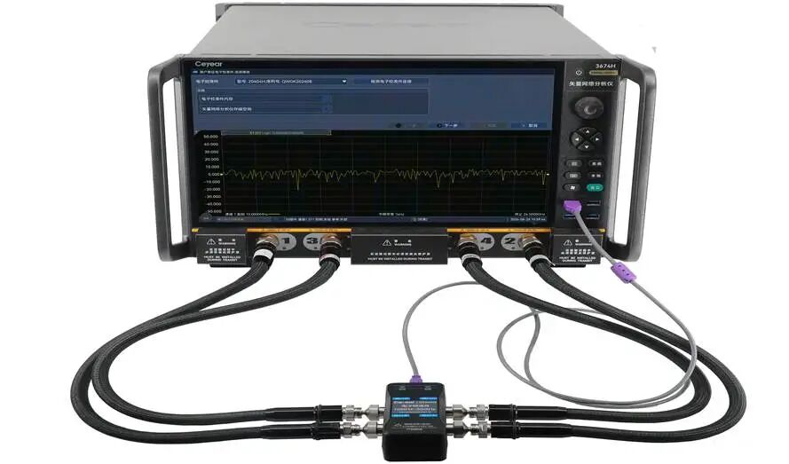
图1矢量网络分析仪电子校准件用户自表征
用户自表征：突破频率与连接的物理边界，实现极简校准

电科思仪推出的电子校准件用户自表征技术，将传统电子校准件转变为灵活可配置的解决方案，实现“一‘件’多用”，从而提升测试效率，降低设备配置与运维复杂度。

频段灵活定义，连接智能匹配：可在硬件物理限定范围内，用户无需更换硬件，通过软件操作即可重新定义电子校准件频段，轻松应对不同频段被测件的测试需求，可避免多频段测试设备冗余与高成本；电子校准件出厂标配固定极性接口，用户自表征技术，智能调整极性与适配不同被测件连接类型，极大减少频繁更换校准件带来的繁琐与误差风险。测试3.5mm双阴转接器，可通过高精度转接器与用户自表征技术，降低因使用阴阳电子校准件导致的极性不匹配误差。

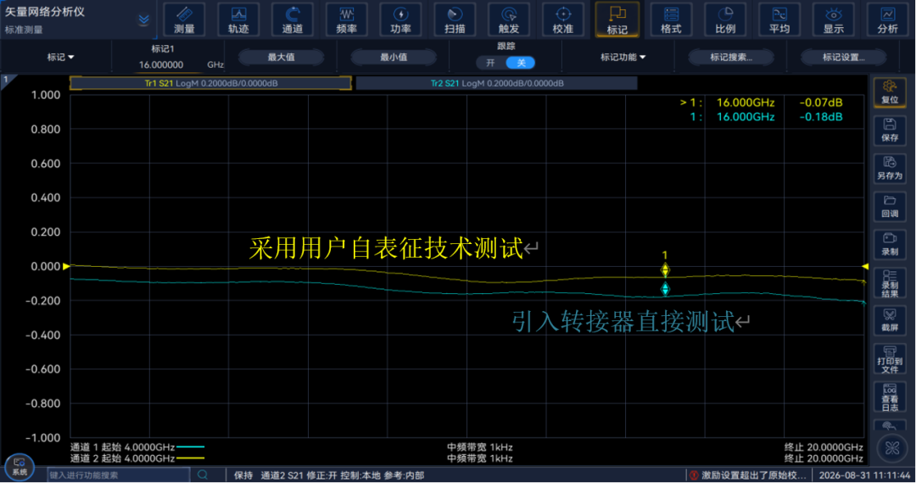
图2用户自表征前后的测试结果对比

一致性检测：构建校准-验证可信闭环，实现校准状态可知

一致性检测旨在解决校准的“可信度”问题，它使用户可以为每次校准增加独立物理验证，构筑质量防火墙。其核心在于电子校准件内置了一个独立、超高稳定性的专用验证状态。该状态“标准”S参数在出厂前已被固化为不可篡改的溯源基准。执行“一致性检测”，系统可自动切换至该通路，测量并实现实时结果与内部基准的精密比对。
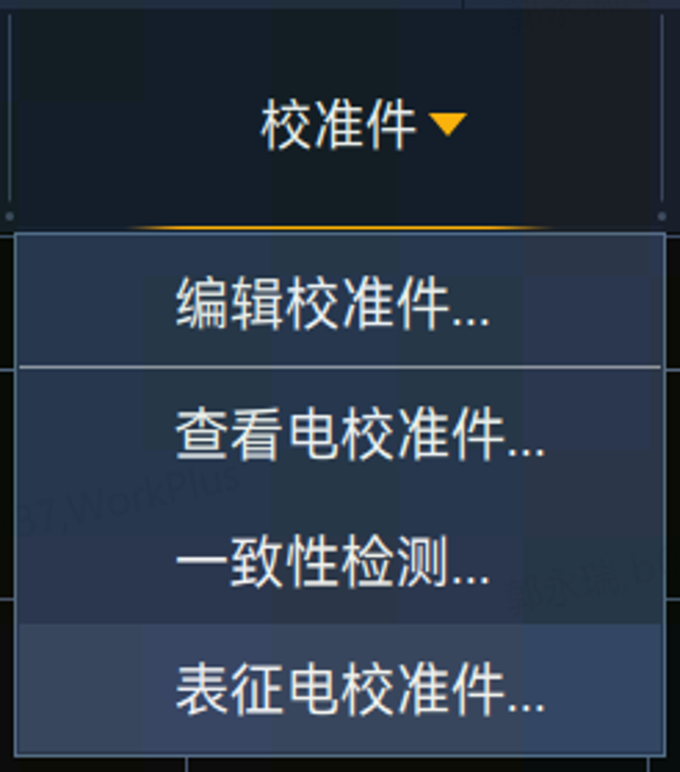
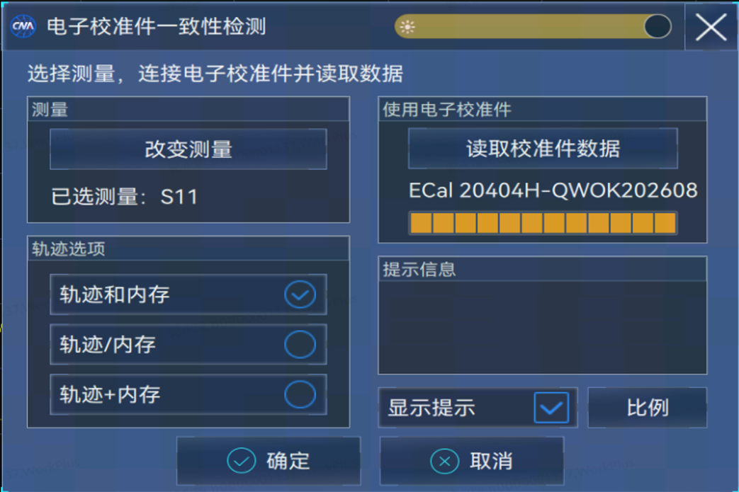
图3一致性检测-电子校验入口及界面

测试结果可通过图形化界面，辅以反射系数/回波损耗矢量差等判据量化，校准质量清晰可视，有效拦截错误数据。同时，该功能可通过长期监测验证数据趋势，提前预警校准件、测试电缆及VNA本身的性能退化，实现从被动维护向预测性维护的转变
电科思仪新一代电子校准方案，标志着校准技术从一项后台辅助工序，向保障测量系统的战略跃迁。不仅是自动化水平的提升，更赋予系统实时状态监测能力。
选择电科思仪，即选择对测量精度与系统可靠性的掌控。让我们携手，以这场校准技术变革为起点，共同推动中国智造迈向更精准、更可靠、更智能的未来！

